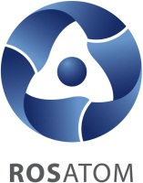
Evropské
Fórum dodavatelů jaderného průmyslu
"Atomex-Evropa 2013"
v rámci "Obchodního dne Ruské federace"

Příručka delegáta Fóra
Vážení účastníci Fóra "Atomex-Evropa"!

Děkujeme Vám za účast a připomínáme, že Evropské Fórum dodavatelů jaderného průmyslu "Atomex-Evropa" se uskuteční dne 08.-09. října 2013 v Brně, Česká republika, pavilon A, sál ROTUNDA, BVV Veletrhy Brno (Central European Exhibition Centre) adresa: Výstaviště 1, PSČ 647 00 Brno, Česká republika, tel.: +420 541 151 111.

Fórum se koná v rámci "Obchodního dne Ruské federace" na 55. Mezinárodním strojírenském veletrhu "MSV 2013".
Současně s fórem, ve dnech od 7. do 11. října na 55. veletrhu "MSV 2013" bude prezentována společná výstavní expozice Státní korporace Rosatom, stánek 027 pavilon Z. Všichni delegáti Fóra jsou zváni k návštěvě výstavního stánku Rosatomu.

Čas konání Fóra:
08. října – od 09:30 do 17:00 – sál ROTUNDA, pavilon A
09. října – od 10:00 do 15:00 – pokračování Fóra u stánku Rosatomu, stánek 027 pavilon Z.
Program nabízí jedinečnou příležitost zúčastnit se obchodních jednání – jednání ve formátu "face to face" s představiteli ruských organizací. Předběžná registrace probíhá na internetových stránkách nppsupply.com nebo u stánku Rosatomu.

- Registrace delegátů Fóra:
09. října – od 09:00 do 9:30 na recepci v předsálí ROTUNDA, pavilon А.
Uvítací coffee-break pro delegáty Fóra se bude konat 8. října – od 09:00 do 09:30; další přestávky na kávu a oběd proběhnou dle Programu Fóra.

- Pohoštění od Státní korporace Rosatom při příležitosti ukončení Fóra se uskuteční dne 09. října ve 14:00 u výstavního stánku Státní korporace Rosatom, stánek číslo 027 pavilon Z.

Upozorňujeme, že za vstup do areálu výstaviště se platí vstupné. Vstupenky lze zakoupit v pokladně u vchodu do výstaviště.

Pro operativní řešení otázek obraťte se prosím na manažery:

příjmení, jméno, jméno po otci | otázky, které řeší | Kontakty
Irina Kuramšiná | Organizační otázky ohledně účasti na Fóru | + 7 905 528 86 62
Aziza Sitdikova | Organizační otázky ohledně účasti na Fóru | +7 963 674 29 42
Jevgenij Javdoljuk | Organizační otázky ohledně účasti na Fóru | + 7 963 674 34 82

Místo konání:
Central European Exhibition Centre, BVV Veletrhy Brno, Výstaviště, 1, CZ-647 00 Brno, Czech Republic, tel.: +420 541 151 111

BVV Brno Exhibition Centre Masterplan

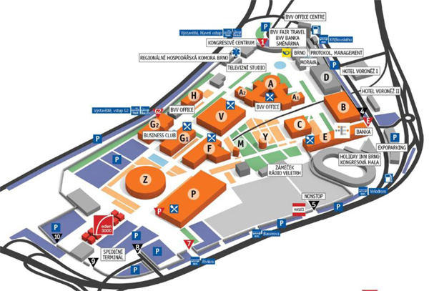

Přejeme Vám úspěšnou práci na Fóru!

